คู่มือการใช้งาน Web site ร้านครัวคุณพล

**วิธีการเข้าสู่ระบบเว็บไซต์**

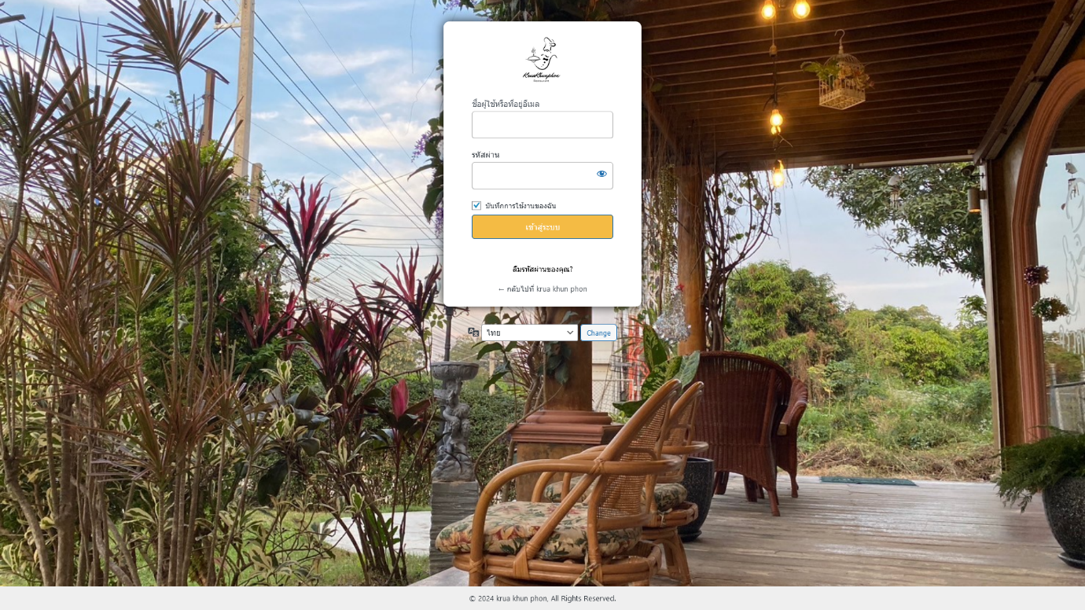

***\*\*\* รูปหน้าLogin \*\*\****

1.ขั้นตอนแรกต้อง Login เข้าสู่ระบบเข้าใช้เว็บไซต์ ถ้าหากลูกค้า ไม่มี User เข้าใช้บริการ สามารถกด กลับไปที่ *krua khun phon* ได้เลย

2.จากนั้นคลิกที่ขีดสองขีดมุมบนขวา

***\*\*\* รูปหน้า Home \*\*\****

3.จากนั้นคลิก ที่ Register เพื่อลงทะเบียนในการสร้าง User

4. และกรอกข้อมูล Username, Firstname, Lastname, E-mail, Password เมื่อกรอกเสร็จเรียบร้อยแล้วสามารถกด Register ได้เลย

***\*\*\* รูปหน้า Register \*\*\****

***\*\*\* รูปหน้า* User profile *\*\*\****

หากคลิก Edit profile เพื่อสามารถใส่รูป profile และรูปพื้นหลังได้

หากคลิก My account เพื่อแก้ไข Firstname, Lastname,

E-mail, Password

***\*\*\* รูปหน้า* Edit profile *\*\*\****

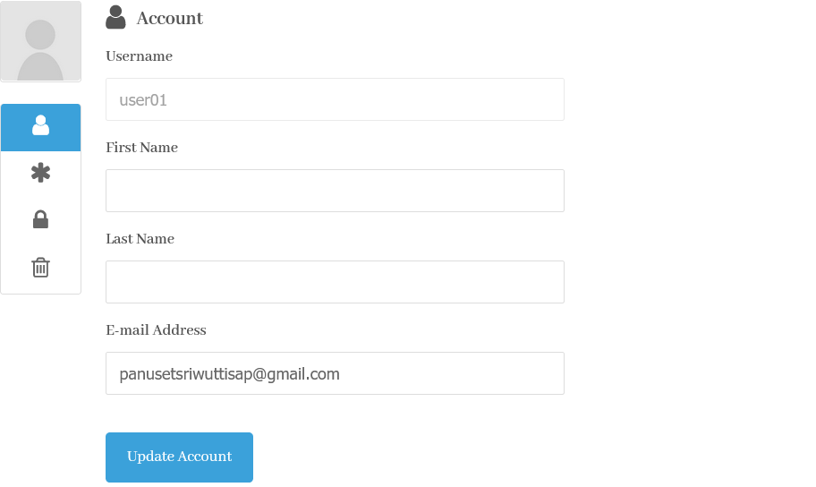

***\*\*\* รูปหน้า* My account*\*\*\****

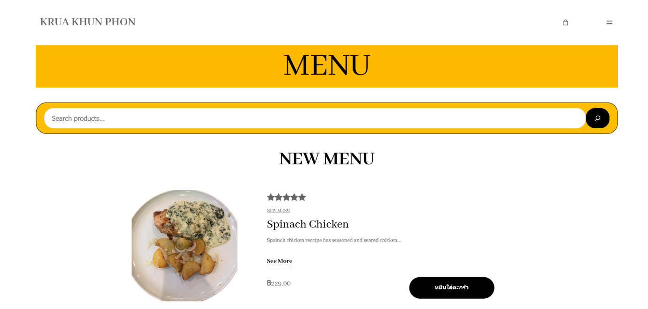วิธีการใช้หน้า menu

***\*\*\* รูปหน้า* Menu *\*\*\****

|  |  |
| --- | --- |
| ขีดสองขีด ในวงกลม | ***เลือกประเภทเมนู*** |
| Search bar | ***ค้นหาเมนู*** |
| See more | ***ดูรายละเอียดของเมนู*** |
| หยิบใส่ตะกร้า | ***ใส่ตะกร้าสินค้า เพื่อรอการสั่งซื้อ*** |

วิธีการสั่งซื้อสินค้าและชำระเงินจากร้านครัวคุณพล

1.คลิกที่ ขีดสองขีด >> menu >>

***\*\*\* รูปหน้า* Home *\*\*\****

2.สามารถเลือกหยิบสินค้าลงในตะกร้าตามใจชอบได้

***\*\*\* รูปหน้า* Menu *\*\*\****

>> Go to chackout

***\*\*\* รูปหน้า* Menu *\*\*\****

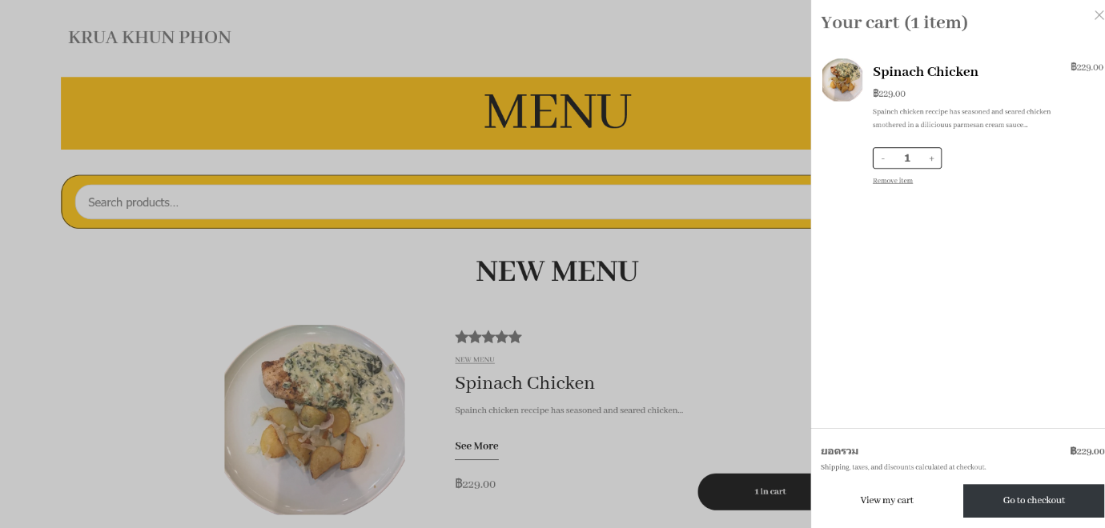

***\*\*\* รูปหน้า* Menu *\*\*\****

4.กรอก ชื่อ-นามสกุล, ที่อยู่, รหัสไปรษณีย์, เบอร์โทรศัพท์, E-mail ของผู้สั่งซื้อ

***\*\*\* รูปหน้า*  checkout *\*\*\****

5.เลือกช่องทางการชำระในกรอบสีม่วง >> สั่งซื้อ

